# 4. Diagramy przypadków użycia

## 4.1. Zarządzanie planami zajęć

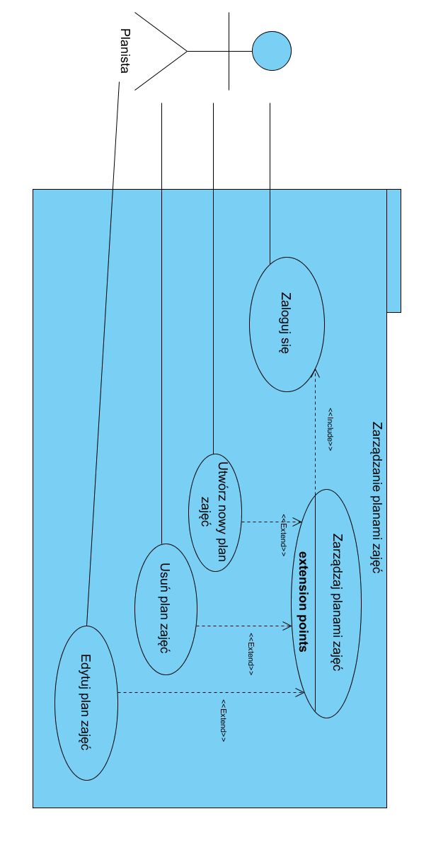

### Zarządzanie planami zajęć

LOGOWANIE:

Aktorzy: Planista

Wyzwalacz: Planista naciska na przycisk „Zaloguj się”

Warunek początkowy: Planista nie jest zalogowany

Przepływ podstawowy:

1. Wprowadzanie adresu e-mail i hasła

2. Komunikat o udanym logowaniu

3. Udostępnienie interfejsu użytkownika

Przepływ alternatywny:

1.1. Błędne dane logowania

1.2. Komunikat o błędzie

1.2.1.1. Ponowne logowanie

TWORZENIE NOWEGO PLANU ZAJĘĆ:

Aktorzy: Planista

Wyzwalacz: Planista naciska na przycisk „Stwórz nowy plan zajęć”

Warunek początkowy: Planista jest zalogowany

Przepływ podstawowy

1. Wybranie nazwy oraz okresu obowiązywania planu.

2. Planista przypisuję odpowiednią grupę studencką.

3. Planista klika „Zapisz” w celu zapisania planu do którego potem będzie mógł przypisywać

terminy z zajęciami.

Przepływ alternatywny:

1.1 Błędna nazwa pliku

1.2 Błędne dane- komunikat o błędzie

EDYCJA PLANU ZAJĘĆ:

Aktorzy: Planista

Wyzwalacz: Planista naciska na przycisk „Edytuj plan zajęć”

Warunek początkowy: Planista jest zalogowany

Przepływ podstawowy

1. Wybranie planu do edycji.

2. Zatwierdzenie zmian.

Przepływ alternatywny:

1.1 Wybranie planu którego nie można edytować

1.2 Wprowadzenie błędnych danych- komunikat o błędzie

USUWANIE PLANU ZAJĘĆ:

Aktorzy: Planista

Wyzwalacz: Planista naciska na przycisk „Usuń plan zajęć”

Warunek początkowy: Planista jest zalogowany

Przepływ podstawowy:

1. Wybranie planu do usunięcia

2. Zatwierdzenie usunięcia

Przepływ alternatywny:

1.1 Wybranie planu który już nie istnieje(jest usunięty a strona jest nie odświeżona).

1.2 Komunikat o błędzie.

1.2 Zarządzanie przedmiotami

## 4.2 Zarządzanie przedmiotami

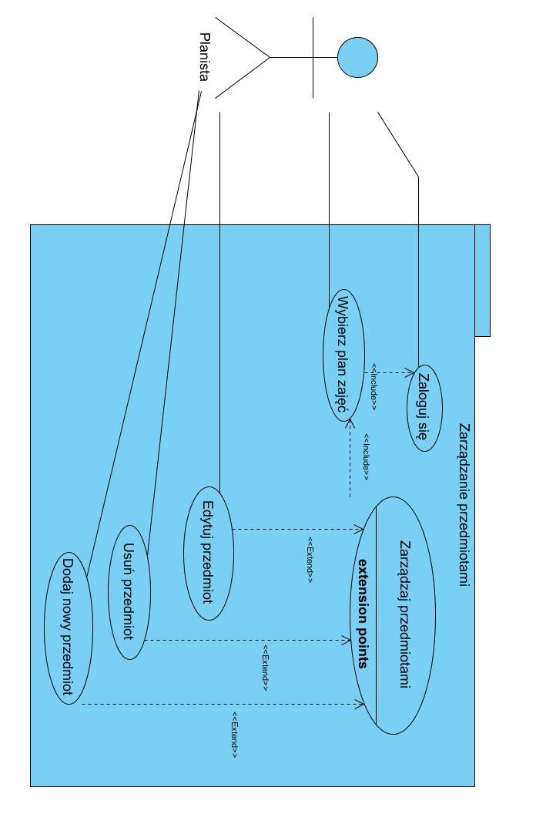

WYBIERANIE PLANU ZAJĘĆ:

Aktorzy: Planista

Wyzwalacz: Planista naciska na przycisk „Wybierz plan zajęć”

Warunek początkowy: Planista jest zalogowany

Przepływ podstawowy:

1. Wybranie planu do którego będą dodawane przedmioty.

EDYTOWANIE PRZEDMIOTU:

Aktorzy: Planista

Wyzwalacz: Planista naciska na przycisk „Wybierz plan zajęć”

Warunek początkowy: Planista jest w oknie edycji danego planu zajęć oraz zalogowany.

Przepływ podstawowy:

1. Wybranie przedmiotu

2. Kliknięcie „Edytuj przedmiot”

USUWANIE PRZEDMIOTU:

Aktorzy: Planista

Wyzwalacz: Planista naciska na przycisk „Wybierz plan zajęć”

Warunek początkowy: Planista jest w oknie edycji danego planu zajęć oraz zalogowany.

Przepływ podstawowy:

1. Wybranie przedmiotu

2. Kliknięcie „usuń przedmiot”

Przepływ alternatywny:

Brak możliwości usunięcia przedmiotu- komunikat o błędzie

DODAWANIE NOWEGO PRZEDMIOTU:

Aktorzy: Planista

Wyzwalacz: Planista naciska na przycisk „Wybierz plan zajęć”

Warunek początkowy: Planista jest w oknie edycji danego planu zajęć oraz zalogowany.

Przepływ podstawowy:

1. Planista klika „Dodaj nowy przedmiot”

2. Uzupełnienie potrzebnych danych przedmiotu

3. Zatwierdzenie

Przepływ alternatywny:

1.2 Błędna nazwa przedmiotu- komunikat o błędzie.

1.3 Zarządzanie grupami

## 4.3 Zarządzanie grupami studenckimi

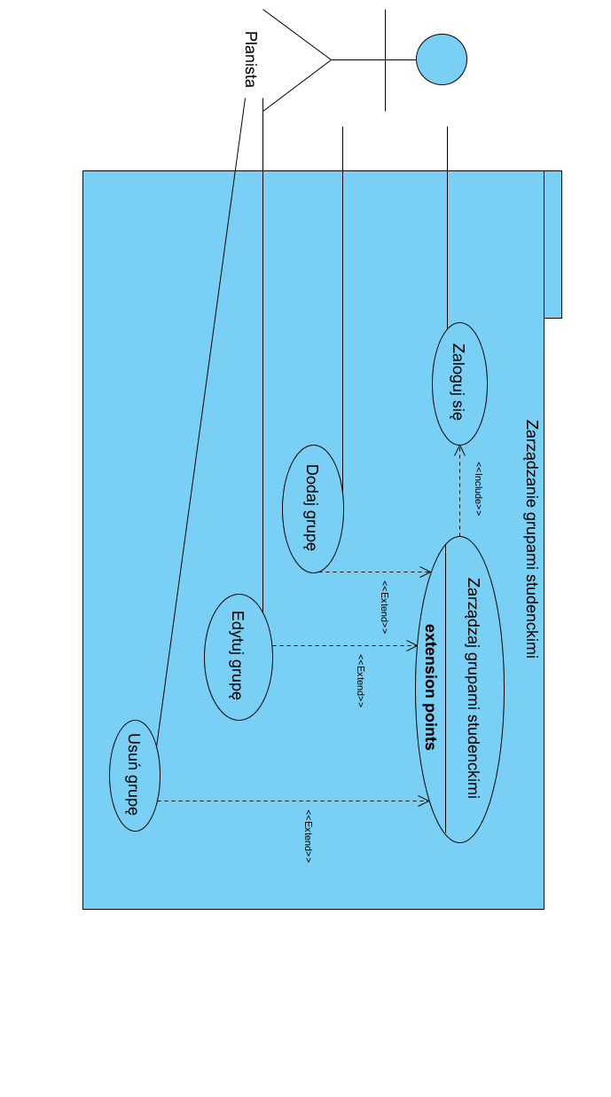 DODAWANIE NOWEJ GRUPY:

Aktorzy: Planista

Wyzwalacz: Planista naciska na przycisk „Dodaj nową grupę”

Warunek początkowy: Planista jest w oknie edycji grup oraz zalogowany.

Przepływ podstawowy:

1. Planista klika „Dodaj nową grupę”

2. Uzupełnienie potrzebnych danych grupy

3. Zatwierdzenie

Przepływ alternatywny:

1.2 Błędna dane grupy np. grupa już może istnieć- komunikat o błędzie.

EDYTOWANIE GRUPY:

Aktorzy: Planista

Wyzwalacz: Planista naciska na przycisk „Edytuj grupy”

Warunek początkowy: Planista jest w oknie edycji grup oraz zalogowany.

Przepływ podstawowy:

1. Wybranie grupy do edycji

2. Kliknięcie „Edytuj grupę”

3. Zmiana danych grupy

4. Zatwierdzenie

Przepływ alternatywny:

1.4 Błędna dane grupy np. grupa już może istnieć- komunikat o błędzie.

USUWANIE GRUPY:

Aktorzy: Planista

Wyzwalacz: Planista naciska na przycisk „Usuń grupę”

Warunek początkowy: Planista jest w oknie edycji grup oraz zalogowany.

Przepływ podstawowy:

1. Wybranie grupy do usunięcia

2. Kliknięcie „usuń grupę”

Przepływ alternatywny:

1.2 Brak możliwości usunięcia grupy- komunikat o błędzie

1.4 Tworzenie zajęcia

## 4.4 Tworzenie zajęcia wraz z terminem

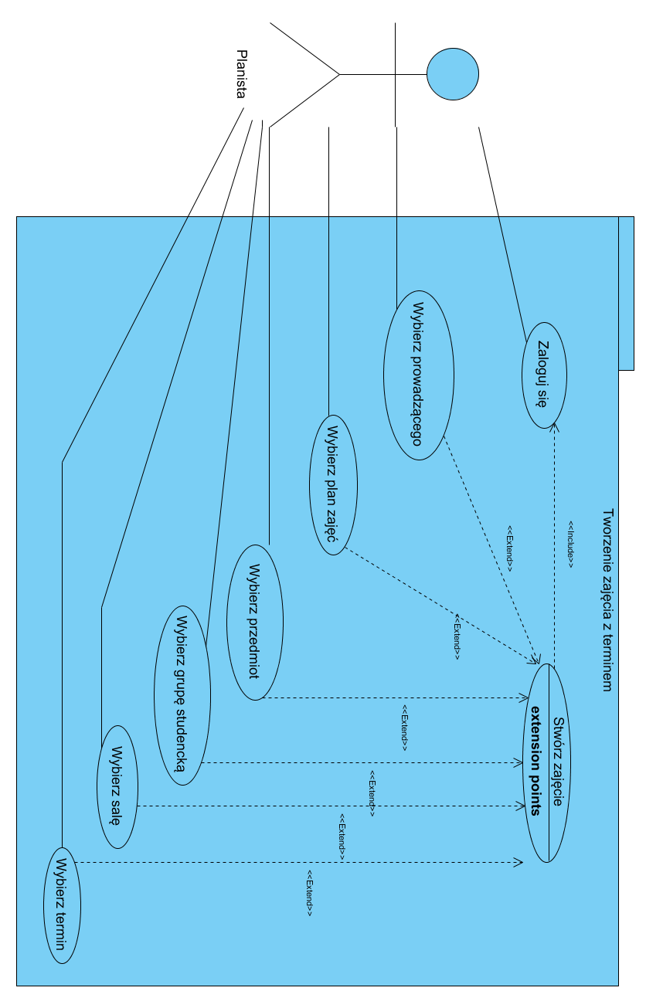

TWORZENIE ZAJĘCIA:

Aktorzy: Planista

Wyzwalacz: Planista naciska na przycisk „Stwórz zajęcie”

Warunek początkowy: Planista jest w oknie edycji danego planu zajęć oraz zalogowany.

Przepływ podstawowy:

1. Planista wybiera prowadzącego

2. Wybranie przedmiotu

3. Wybranie grupy studenckiej

4. Wybranie Sali

5. Wybranie terminu

6. Kliknięcie „Stwórz”

Przepływ alternatywny:

1.1 Prowadzący ma w tym czasie inne zajęcia

1.4 Sala jest zajęta

1.6 Komunikaty o ewentualnych błędach.1.5 Tworzenie terminu

TWORZENIE TERMINU:

Aktorzy: Planista

Wyzwalacz: Planista naciska na przycisk „Stwórz termin”

Warunek początkowy: Planista jest w oknie zarządzania terminami oraz zalogowany

Przepływ podstawowy:

1. Planista wybiera zestaw dni dla których chce stworzyć termin

2. Planista wybiera godziny dla danego terminu

3. Wybranie Sali

4. Zatwierdzenie poprzez kliknięcia na „Zatwierdź”

Przepływ alternatywny:

1.1 Termin jest niemożliwy do wybrania – komunikat o błędzie

1.2 Godziny są już zajęte – komunikat o błędzie

1.3 Sala jest już zarezerwowana – komunikat o błędzie

## 4.5. Tworzenie terminu

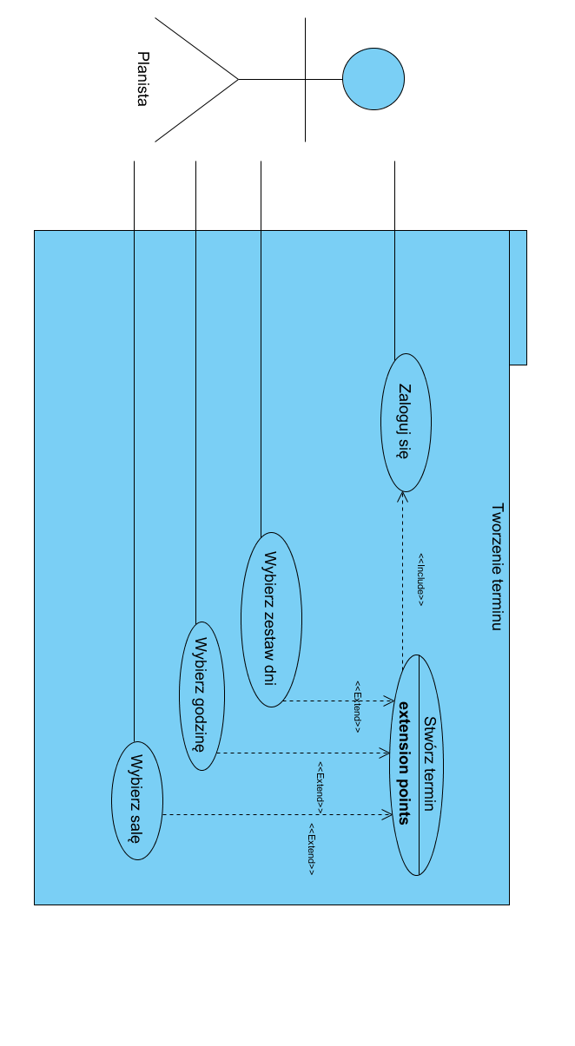

## 4.6 Zarządzanie widokami

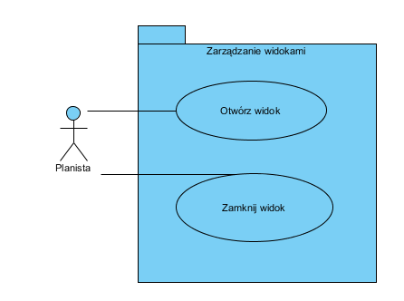

Otworzenie widoku:

Aktorzy: Planista

Wyzwalacz: Planista naciska na przycisk „Otwórz widok”

Warunek początkowy: Planista jest w głównym ekranie

Przepływ podstawowy:

1. Planista wybiera typ podmiotów dla którego chce otworzyć widok z listy rozwijanej np. grupa studencka

2. Planista wybiera podmiot dla którego chce otworzyć widok

3. Planista wybiera czy chce otworzyć widok w tym oknie czy w nowym

## 4.7 Zarządzanie skrzynką

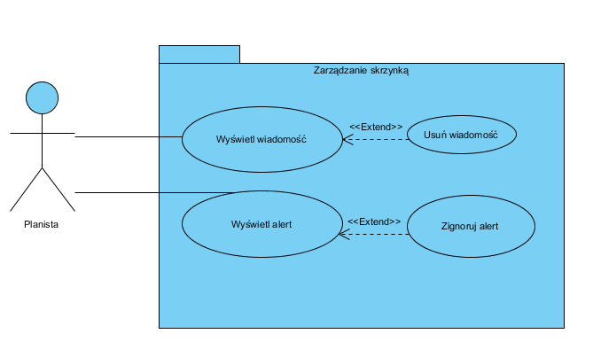

WYŚWIETLANIE WIADOMOŚCI:

Aktorzy: Planista

Wyzwalacz: Planista klika na wiadomość

Warunek początkowy: Planista jest w oknie głównym

Przepływ podstawowy:

1. Planista wybiera widomość?

## 4.8 Zarządzanie awatarami

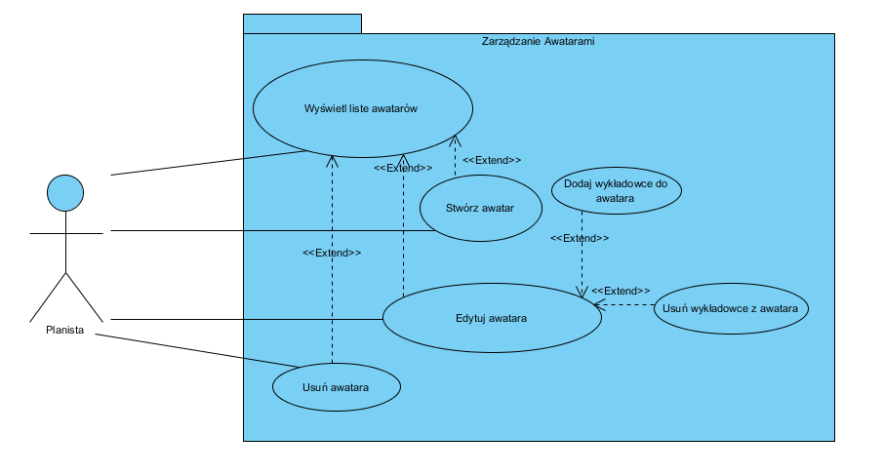

WYŚWIETLENIE LISTY AWATARÓW:

Aktorzy: Planista

Wyzwalacz: Planista naciska na przycisk „Awatarzy”

Warunek początkowy: Planista jest w oknie głównym oraz zalogowany

Przepływ podstawowy:

Przepływ alternatywny:

STWORZENIE AWATARA:

Aktorzy: Planista

Wyzwalacz: Planista naciska na przycisk „Awatarzy”

Warunek początkowy: Planista jest w oknie głównym oraz zalogowany

Przepływ podstawowy:

1. Planista naciska przycisk „Stwórz Awatara”

2. Planista wpisuje nazwę awatara

3. Planista zatwierdza awatara naciskając przycisk „Stwórz”

Przepływ alternatywny:

2.1 Planista dodaje wykładowców do awatara

a. Planista wybiera wykładowców do dodania

b. Planista tworzy nowego wykładowcę -> STWORZENIE WYKŁADOWCY

3.1 Awatar o takiej nazwie jest już stworzony – komunikat o błędzie

USUWANIE AWATARA:

Aktorzy: Planista

Wyzwalacz: Planista naciska na przycisk „Awatarzy”

Warunek początkowy: Planista jest w oknie głównym oraz zalogowany

Przepływ podstawowy:

1. Planista wybiera awatara z listy

2. Planista naciska przycisk „Usuń”

3. Planista potwierdza chęć usunięcia awatara

Przepływ alternatywny:

1.1 Brak awatarów, lista jest pusta

3.1 Błąd podczas usuwania – komunikat o błędzie

EDYTOWANIE AWATARA:

Aktorzy: Planista

Wyzwalacz: Planista naciska na awatara

Warunek początkowy: Planista jest w oknie głównym oraz zalogowany

Przepływ podstawowy:

1. Planista naciska przycisk edytuj

2. Planista zmienia nazwę awatara

3. Planista naciska przycisk „Zatwierdź”

3. Planista potwierdza chęć edycji awatara

Przepływ alternatywny:

2.1 Planista dodaje wykładowcę

a. Planista wybiera wykładowcę z listy

b. Planista klika przycisk „Dodaj”

2.2 Planista usuwa wykładowcę

a. Planista wybiera wykładowcę z listy

b. Planista klika przycisk „Usuń”

3.1 Błąd podczas edycji – komunikat o błędzie

## 4.9 Zarzadzanie wykładowcami

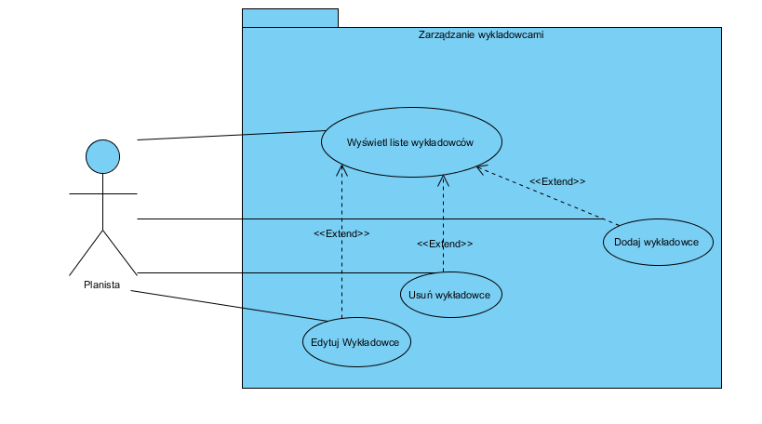

DODAWANIE WYKŁADOWCY:

Aktorzy: Planista

Wyzwalacz: Planista naciska na przycisk „Dodaj wykładowce”

Warunek początkowy: Planista jest w oknie lista wykładowców oraz zalogowany.

Przepływ podstawowy:

1. Planista klika „Dodaj wykładowce”

2. Planista wpisuje imię i nazwisko wykładowcy

3. Planista zatwierdza stworzenie wykładowcy naciskając przycisk „Dodaj”

Przepływ alternatywny:

2.1 Planista dodaje wykładowcę do awatara

a. Wybór awatara z listy

b. Planista naciska przycisk „Dodaj do awatara”

3.1 Wykładowca już istnieje – komunikat o błędzie

EDYTOWANIE WYKŁADOWCY:

Aktorzy: Planista

Wyzwalacz: Planista naciska na wykładowcę

Warunek początkowy: Planista jest w oknie listy wykładowców oraz zalogowany.

Przepływ podstawowy:

1. Planista nacisk przycisk „Edytuj”

2. Planista zmienia imię i nazwisko

3. Planista zatwierdza zmiany przyciskiem „Zatwierdź”

Przepływ alternatywny:

3.1 Wykładowca o danym imieniu i nazwisku już istnieje- komunikat o błędzie.

3.2 Pola zawierają błędne dane –komunikat o błędzie

USUWANIE WYKŁADOWCY:

Aktorzy: Planista

Wyzwalacz: Planista naciska na przycisk „Wykładowcy”

Warunek początkowy: Planista jest w oknie głównym oraz zalogowany

Przepływ podstawowy:

1. Planista wybiera wykładowcę z listy

2. Planista naciska przycisk „Usuń”

3. Planista potwierdza chęć usunięcia wykładowcy

Przepływ alternatywny:

1.1 Brak wykładowcy, lista jest pusta

3.1 Błąd podczas usuwania – komunikat o błędzie